5ème Travaux confinement SVT septembre/octobre

L’homme face aux risques météorologiques.

Des cyclones d’une violence extrême se produisent régulièrement en Nouvelle Calédonie. Ces phénomènes représentent une menace pour les êtres humains.

Formulons un problème :

…………………………………………………………………………………………………..

**Aléa** : Possibilité de survenue d’une catastrophe naturelle. (ex : vents violents, précipitations importantes…)

**Enjeu** : Ensemble des personnes, habitations, activités économiques susceptibles d’être affectées par la catastrophe naturelle.

**Risque** : rencontre de l’aléa et des enjeux.

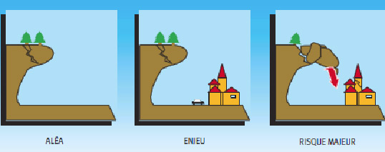

Question 1 : (A l’aide des définitions) Explique pourquoi un cyclone représente un **risque** très important en précisant quels sont « aléas » et « enjeux »

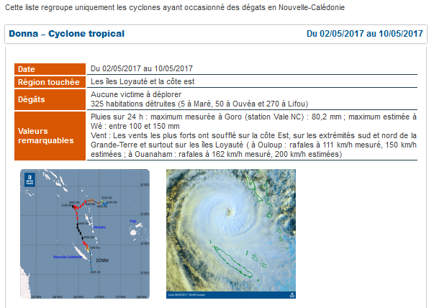

1. **Conséquences du passage d’un cyclone :**

Un cyclone est marqué par des vents très violents (jusqu’à 250Km/h), des précipitations très froides et sur les côtes, par des vagues démesurées. La trajectoire est suivie par satellite et ses caractéristiques mesurées par des avions chasseurs de cyclones.

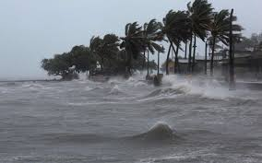 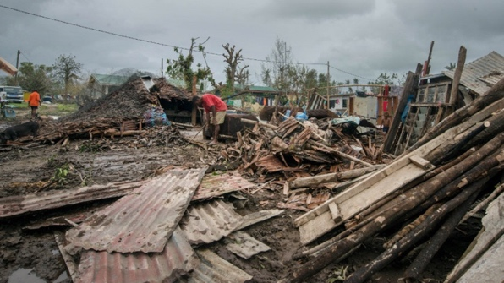

Question 2- Pourtant, c’est un risque **prévisible**, explique comment le prévoir à l’avance.

1. **Consignes en cas de préalerte cyclonique.**

. Suivre l’évolution du phénomène et écouter les consignes spécifiques à la situation diffusées par les médias,

. Ne pas planifier d’activité en extérieur de longue durée,

. Faire le plein de carburant des véhicules,

. Constituer une trousse de premiers secours,

. Renforcer les infrastructures des bâtiments (hauban, toiture...) en veillant à enlever tout objet pouvant devenir un projectile,

. Contrôler les systèmes d’évacuation d’eau pluviale (chéneaux, gouttières...),

. Elaguer les arbres à proximité des habitations,

. Réaliser un stockage d’eau minérale convenable, de denrées (aliment ne nécessitant pas forcément de cuisson) et divers matériels (bougies, outils, lampes, ruban adhésif, serpillères, seaux, radio, piles, médicaments...)

. Amarrer les embarcations.

Question 3 **: Justifie** les consignes importantes données aux populations lors des **alertes**:

|  |  |
| --- | --- |
| *Consigne donnée :* | *Pourquoi la respecter :* |
| Faire des provisions |  |
|  |  |
|  |  |
|  |  |
|  | Ils risquent de devenir des projectiles et casser une fenêtre. |
|  |  |

Question 4 : Donne d’autres exemples de risques météorologiques sur Terre (au moins 3).

Question 5 : En conclusion, rédige une **réponse au problème posé : Comment prévenir et se protéger d’un risque météorologique ?** (petit texte adressé à des élèves)

Question 6 : Réalise une **carte mentale (à rendre)** pour t’aider à réviser et retenir ce cours :

(aide p 169 du livre)

•  **Suivre la fiche méthode** « réaliser une carte mentale »

•  **Ta carte mentale doit faire apparaitre** tous les mots clés relatifs au risque (aléa, enjeu, vulnérabilité...), les comportements à avoir, prévision, prévention…